**REPUBLIQUE TOGOLAISE**

**Travail-Liberté-Patrie**

**MINISTERE DE L’ENSEIGNEMENT SUPERIEUR ET DE LA RECHERCHE**

**(MESR)**



**RAPPORT DU PROJET LARAVEL**

**Domaine** : Sciences de l’Ingénieur

**Mention** : Informatique Réseaux et Télécommunication

**Spécialité** : SRS & AL

**Niveau** : LICENCE 2 IRT

THEME:

**GESTION DE COUR A ESGIS**

**Sous la direction :**

**Mr AKOH**

**Rédigé par :**

* KLO Joseph
* AFOUTOU yaovi Seenam
* PANDAM Hérvé
* KONDO Ibrahim
* FIATUWO Giovanni

**Infomations concernant la base de donné**

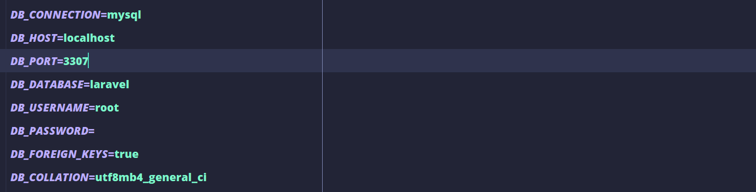

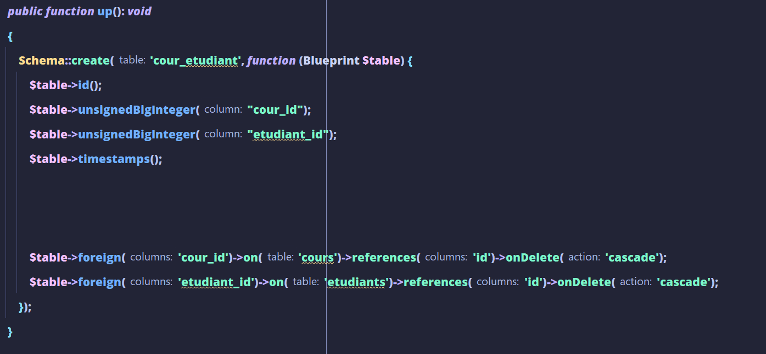

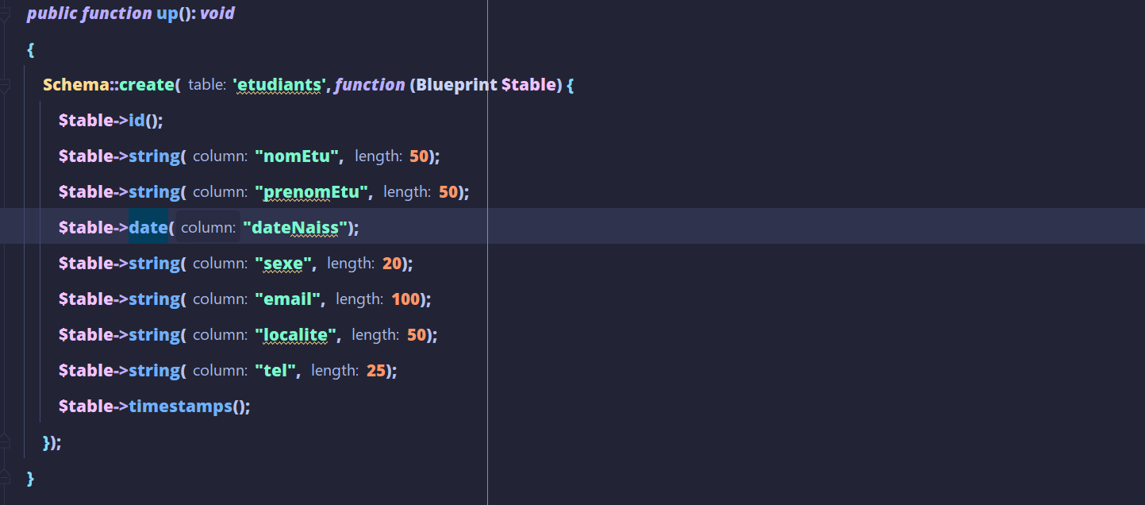

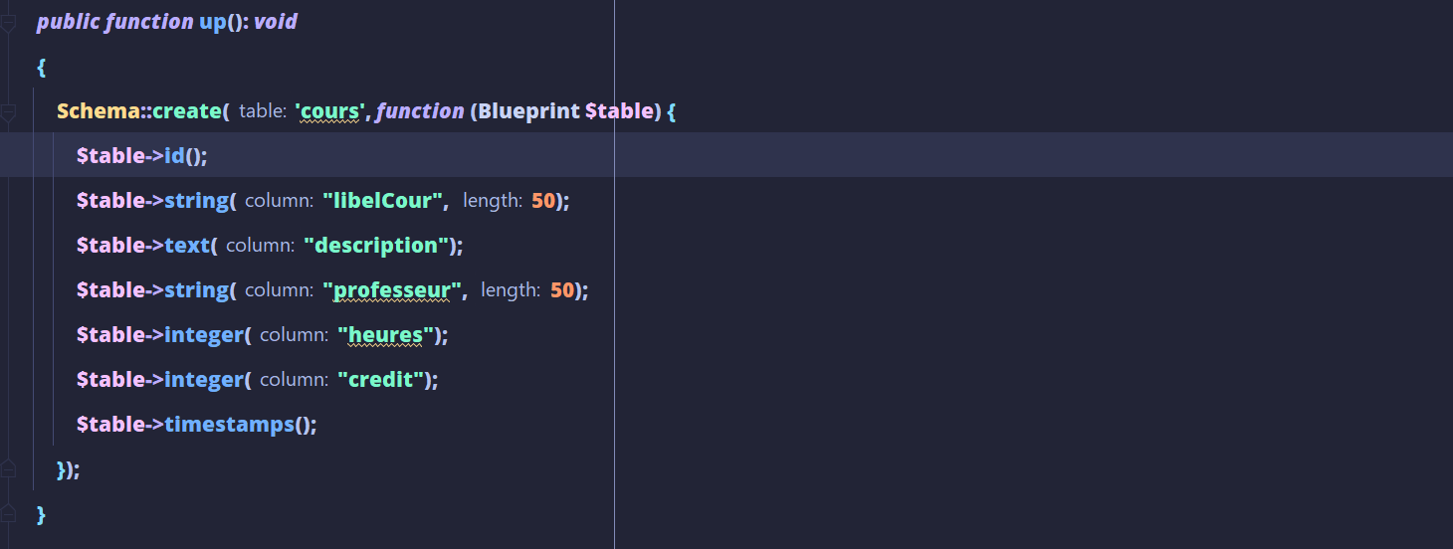

* **LISTES**

**Listes des étudiants**

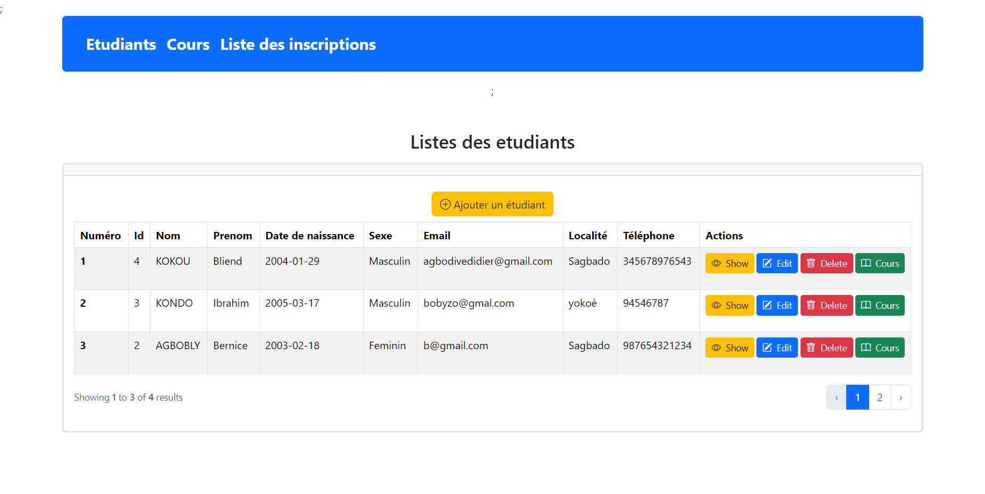

**Listes des cours**

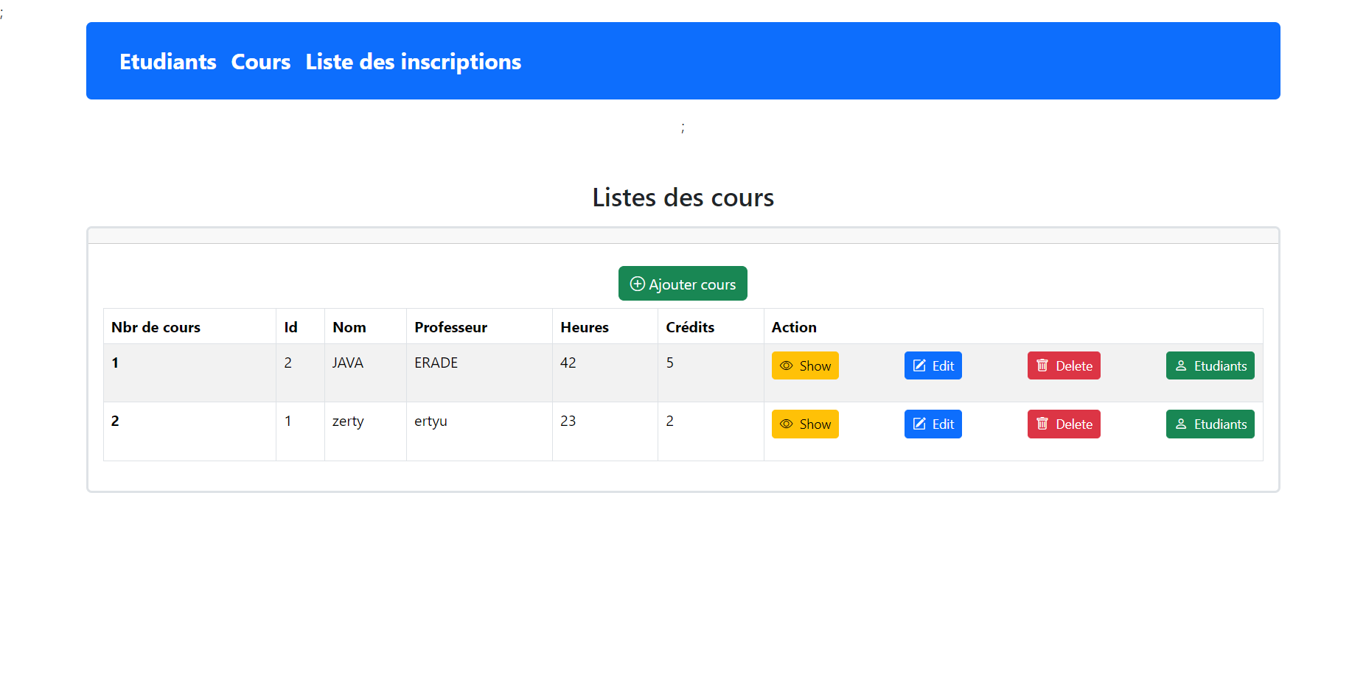

**Liste des inscriptions**

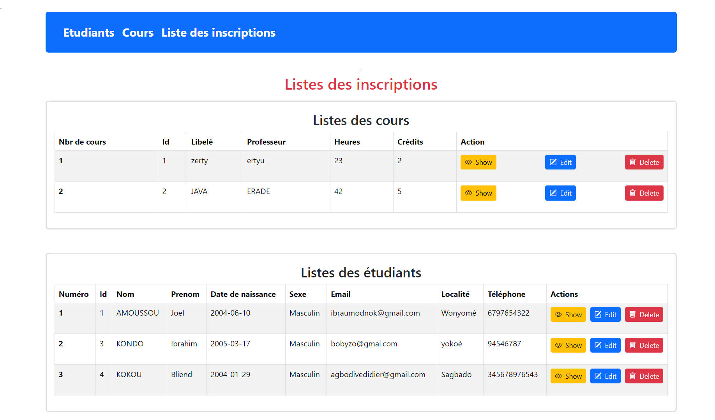

* **AJOUT**

**Attributions de plusieurs cours**

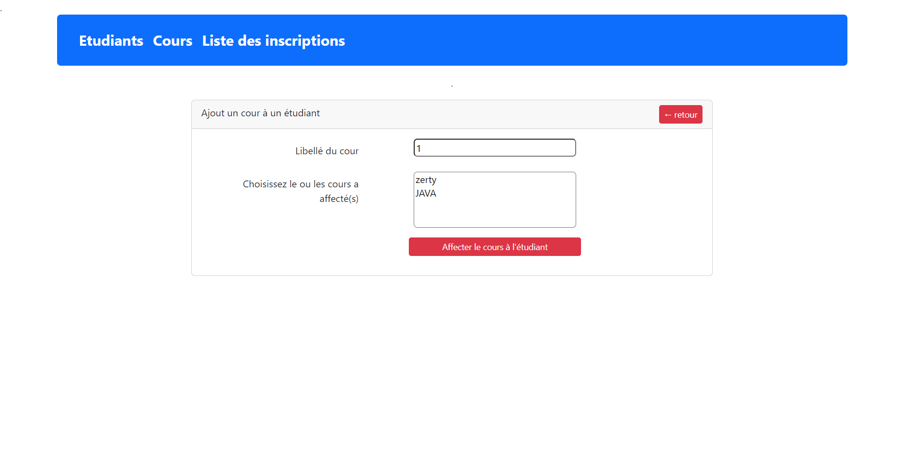

**Ajout d’un nouvel étudiant**

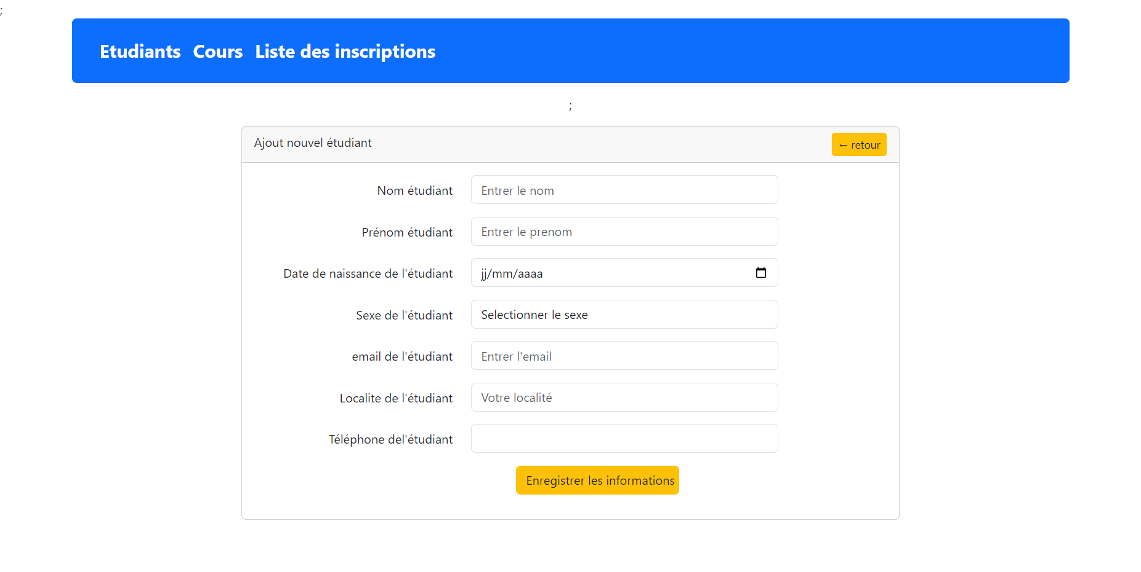

**Ajout d’un nouveau cour**

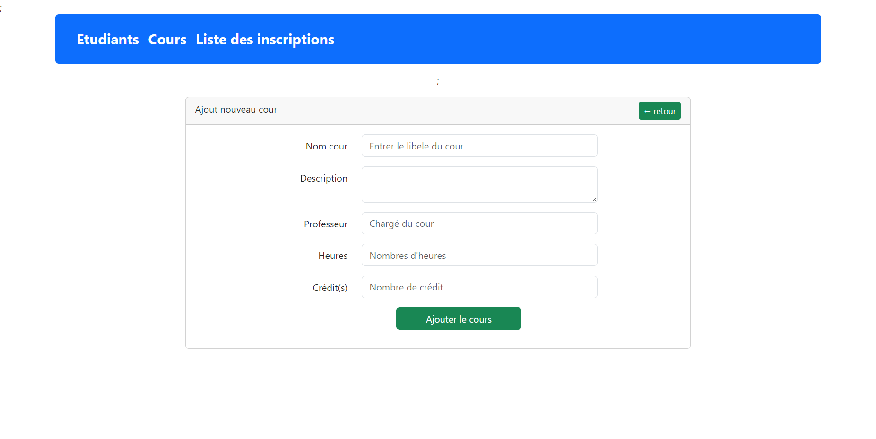

* **PAGES (éditer l’étudiant, supprimer les cours d’un étudiant, supprimer les étudiants d’un cours)**

**Pages d’un étudiant et la liste de ses cours**

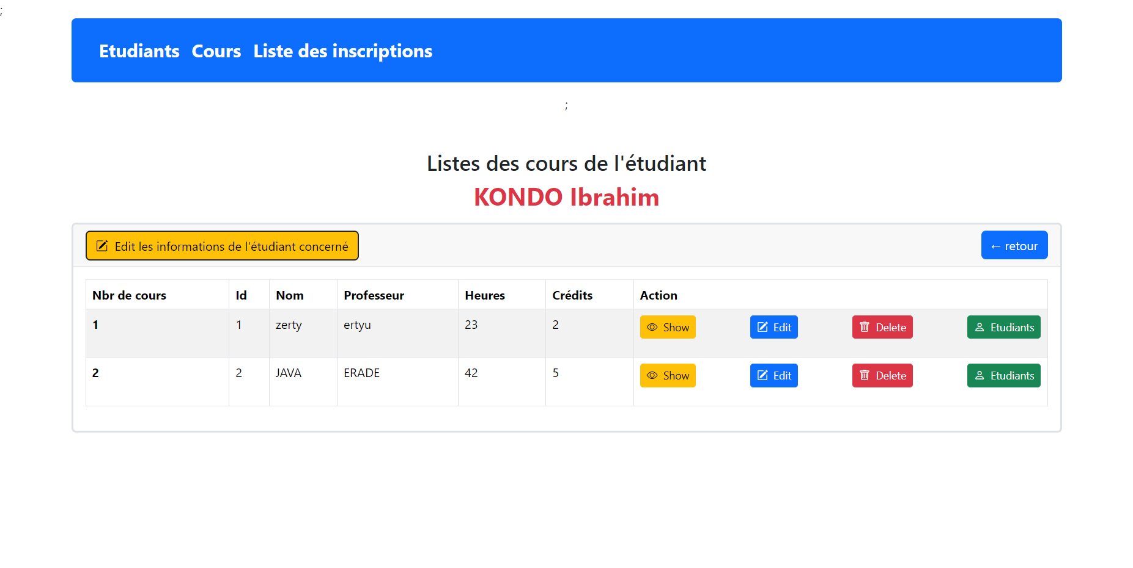

**Page d’un cour et la liste de ses étudiants**

